Муниципальное общеобразовательное учреждение

«Центр образования «Тавла» - Средняя общеобразовательная школа №17»

г. о. Саранск

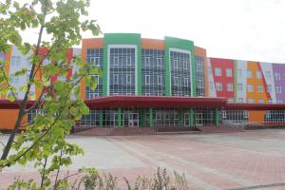
№ 15, 7.12–11.12, издаётся с 11.09.2017
День Героев Отечества  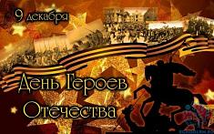  9 декабря Россия празднует День Героев Отечества. Он объединяет в себе историю воинских подвигов со дня создания российской армии и до нашего времени. Традиции отмечать этот праздник в России заложены после того, как 26 ноября 1769 года императрица Екатерина II учредила высшую воинскую награду – Орден Святого Георгия Победоносца.  День Героев Отечества – важная дата, которая является продолжением исторических традиций и способом сохранения памяти о том, какие подвиги были совершены героями нашей страны.  К этому дню приурочивают открытие памятников, проводятся митинги, торжественные собрания, уроки мужества, спортивные и культурные соревнования. Традиционно возлагаются цветы и венки к захоронениям воинов, мемориалам славы и вечному огню. Проводятся встречи ветеранов.  Внутри классов нашей школы прошли различные мероприятия, посвященные Дню Героев Отечества. ааОбучающиеся начальной школы посетили школьный военно-исторический музей, где углубились в историю этого праздника и узнали много интересного о героях нашей страны. У учеников среднего и старшего звена прошли классные часы, в ходе которых ребята узнали о героях разных исторических периодов. Ребята с удовольствием читали стихи, посвященные героическим подвигам советского народа.  Юный переводчик  Вперёд, олимпиадное движение! |  | Обратимся к истории  10 декабря 1901 года 119 лет назад состоялась первая церемония вручения Нобелевских премий  Медаль, вручаемая лауреату Нобелевской премии  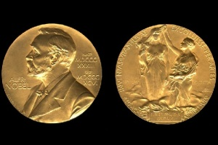  В 1895 году, за год до своей кончины, шведский изобретатель и фабрикант Альфред Нобель составил завещание, в котором велел создать фонд, проценты с которого должны выдаваться в виде премии тем, кто в течение предшествующего года принес наибольшую пользу человечеству.  По завещанию, указанные проценты делятся на пять равных частей, которые предназначаются для поощрения открытий в области физики, химии, физиологии и медицины, литературы, а также за особые достижения перед человечеством в деле мира (Нобелевская премия мира). В 1900 году был создан Нобелевский комитет, выплачивающий премии.  Первые Нобелевские премии были присуждены 10 декабря 1901 года, в пятую годовщину смерти Нобеля.  По традиции, сложившейся с тех пор, Нобелевскую премию мира в Осло в присутствии короля Норвегии и членов королевской семьи вручает председатель норвежского Нобелевского комитета. Премия мира может присуждаться как отдельным лицам, так и официальным и общественным организациям.  В разные годы лауреатами Нобелевской премии были наши соотечественники Петр Капица, Илья Мечников, Иван Павлов , Иосиф Бродский, Борис Пастернак, Александр Солженицын, Иван Бунин Михаил Горбачев и многие другие великие люди.
7 декабря 2020 года завершился Республиканский конкурс перевода для школьников «ЮНЫЙ ПЕРЕВОДЧИК». Конкурс проводился в онлайн формате.  В конкурсе приняли участие 75 обучающихся 7-11 классов школ Республики Мордовия.  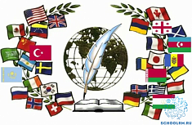  Конкурс организован школой иностранных языков «Языковая мозаика» на базе факультета иностранных языков федерального государственного бюджетного образовательного учреждения высшего образования «Мордовский государственный педагогический университет имени М. Е. Евсевьева».  Поздравляем учеников нашей школы с замечательными результатами и желаем им дальнейших успехов в совершенствовании навыков перевода!  Обладатели диплома I степени:  1. Аржанова Евгения, 10 класс;  2. Елисеева Ульяна, 10 класс;  3. Пителина Ксения, 10 класс;  4. Якутина Ксения, 10 класс;  5. Яшкина Виталина, 10 класс;  6. Щемеров Станислав, 9 класс;  7. Тингайкина Владлена, 9 класс;  8. Кудаев Ярослав, 9 класс;  9. Радайкина Олеся, 9 класс;  10. Межевова Ангелина, 7 класс;  11. Жирнова Мария, 7 класс;  12. Филеткин Кирилл, 7 класс;  13. Мирошкина Яна, 7 класс;  14. Сыряев Федор, 7 класс  15. Иващенко Арина, 8 класс;  16. Шувалова Анастасия, 8 класс.  Обладатели диплома II степени:  1. Куликова Екатерина, 8 класс;  2. Толстограева Виктория, 8 класс;  3. Хайрова Карина, 8 класс;  4. Аросланкина Арина, 10 класс;  5. Ивенина Вероника, 7 класс;  6. Романова Варвара, 8 класс;  7. Конина Екатерина, 8 класс;  8. Захарина Полина, 8 класс.  Обладатель диплома III степени  Суродеева Виктория, 8 класс.  Учителя: Еремина Е.С., Бурдина Е.В.,  Горнева А.И. | ПОЗДРАВЛЯЕМ ПОБЕДИТЕЛЕЙ  муниципального этапа  Всероссийской олимпиады школьников по географии:  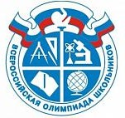  Крайнову Юлию (7 «Б»),  Стульцеву Анну (9 «В»)!  ПОЗДРАВЛЯЕМ ПРИЗЁРОВ  муниципального этапа  Всероссийской олимпиады школьников по географии:  Чудина Дмитрия (7 «Д»),  Русскову Яну (7 «Е»),  Фильченкову Жанну (7 «Б»),  Раманову Варвару (8 «Г»),  Серажетдинову Ангелину (8 «Г»),  Чекашкина Андрея (8 «Б»),  Козлову Марину (9 «В»),  Панфилкина Олега (9 «А»),  Бутяй Германа (9 «В»),  Никитушкину Екатерину (10 «Б»),  Бульхина Салиха (10 «Б»)!  Учителя: Вагапова Г. Ш., Завьялов М. В.  Проба пера  ***  Что для меня слово МИР означает?  Как мне ответить, скажите, друзья.  Может, когда дети в игры играют,  Учатся в школе, немного шалят.  Или же мир – небо чистое это,  Люди спокойно и долго живут,  Где не летают снаряды, ракеты,  Праздничный только бывает салют.  Может быть МИР – это весь шар Земной,  Реки, леса, океаны и горы,  И города, и природы покой,  Милой деревни родные просторы.  МИР – когда счастливы взрослые, дети,  МИР – это радость на нашей планете,  МИР – когда все со всеми дружны,  МИР – это то, что беречь мы должны!  Ашаева Анастасия (5 «Д»)  Редактор, компьютерная вёрстка, дизайн:  обучающиеся 8 «В» класса  Корреспонденты: обучающиеся 8 «В» класса.  Отпечатано в типографии  МОУ “ЦО “Тавла” – СОШ №17”.  Тираж: 80 экз.

